Отчёт
о проделанной работе с сентября 2017года по октябрь 2018 года депутата Думы Ипатовского городского округа Ставропольского края
Медяник Надежды Сергеевны

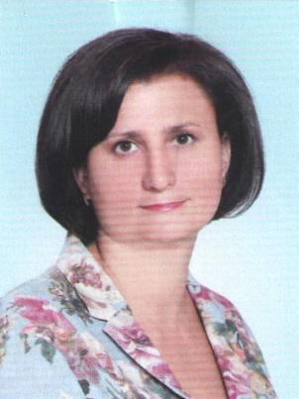
Уважаемые жители!

Я, Медяник Надежда Сергеевна, депутат Думы Ипатовского городского округа Ставропольского края по одномандатному избирательному округу № 4, осуществляю свои полномочия на непостоянной основе и информирую о своей работе в соответствии с Уставом Ипатовского городского округа. В Думе Ипатовского городского округа Ставропольского края я являюсь председателем комитета по вопросам архитектуры, строительства, промышленности, энергетики, жилищно-коммунальному хозяйству, транспорту, связи и торговли, член фракции «Единая Россия».
В отчетном периоде участвовала в работе 12 заседаний Думы Ипатовского городского округа Ставропольского края; на которых было рассмотрено более 270 вопросов. Провела 1 заседание комитета по вопросам архитектуры, строительства, промышленности, энергетики, жилищно-коммунальному хозяйству, транспорту, связи и торговли, на заседаниях которого определялся перечень вопросов, необходимых для рассмотрения Думой. Участвовала в 5 заседаниях других профильных комитетов Думы Ипатовского городского округа; также принимала участие в публичных слушаниях по проектам:
«О принятии Устава Ипатовского городского округа Ставропольского края»;
«О принятии Правил благоустройства территории Ипатовского городского округа Ставропольского края»;
«О бюджете Ипатовского городского округа Ставропольского края на 2018год и плановый период 2019 и 2020годов»;
«Об исполнении бюджета муниципальных образований поселений Ипатовского муниципального района Ставропольского края за 2017 год».
Я, также принимала активное участие в конкурсном отборе проектов развития территорий муниципальных образований, основанных на местных инициативах проводимом Правительством Ставропольского края. По итогам проведенного опроса по городу Ипатово выбраны 2 объекта на которые подготовлена проектная, документация и проведена экспертиза.
Первый проект - спортивно-игровой комплекс предназначен для занятий спортом жителей северо-западной части города Ипатово с детской площадкой. Второй проект - ремонт тротуара по улице Гагарина от дома №59/2. Тротуаром пользуются не только жители города Ипатово, но и все жители Ипатовского городского округа Ставропольского края, так как он расположен в центре города.
Участвовала в праздничных и других мероприятиях, общегородских субботниках, а также благотворительных акциях;
к 9маю участвовала в организации праздничного мероприятия- акции « Утро Победы», которое было проведено в городском парке культуры и отдыха.
Согласно утвержденных графиков, мною проведено 16 приемов жителей по одномандатному избирательному округу № 4 г.Ипатово. Основные вопросы, волнующие жителей это— освещение улиц, ремонт дорог, вывоз ТБО, строительство детских площадок.
Из них решено :
Положительно –8
Даны разъяснения –4
Находятся в работе- 4
За отчетный период мною проведено 5-встреч с жителями избирательного округа.
Первоочередными планами на 2019-й год по-прежнему являются задачи, связанные с благоустройством города Ипатово и Ипатовского городского округа.
С Уважением,
депутат Думы Ипатовского городского округа
Медяник Н.С.

